05.06.2018

Sommerfest mit Streichelzoo und Spielstraße

Rummelsberger Diakonie öffnet am 17. Juni die Türen am Fassoldshof
Mainleus – Die Rummelsberger Diakonie lädt am Sonntag, 17. Juni 2018, zum Sommerfest am Fassoldshof ein. Von 10 bis 17 Uhr gibt es in der Ringstraße 1 im Mainleuser Ortsteil ein buntes Kinderprogramm. Die Besucherinnen und Besucher können zudem die Handwerksbetriebe Malerei, Metallbau und Schreinerei sowie die Wohngruppen der Rummelsberger Diakonie für Jugendliche vor Ort besichtigen. Beginn ist um 10 Uhr mit einem Gottesdienst. Ab 11 Uhr gibt es vegetarische orientalische Speisen sowie Leckeres vom Grill, dazu Live-Musik von „Nothing in Common“. Von 13 bis 17 Uhr findet in der Ringstraße 13 ein Fest statt mit Kinderschminken, Spieleparcours, Tombola, Graffitiwettbewerb, Streichelzoo, Besichtigung von Feuerwehr- und Polizeiautos, Saftbar, Eis, Kaffee und Kuchen, Waffeln und Crêpes.
Claudia Kestler (885 Zeichen)

Ansprechpartnerin
Claudia Kestler
Telefon 09128 50 2263
Mobil: 0151 41872872
E-Mail kestler.claudia@rummelsberger.net

Fotos und Bildunterschriften
(druckfähige Fotos finden Sie auf rummelsberger-diakonie.de/presse)
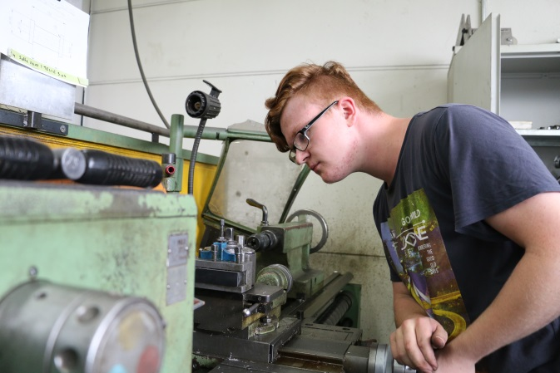
Quirin Schwarzenberger macht am Fassoldshof eine Ausbildung zum Schlosser. Beim Jahresfest am 17. Juni können die Handwerksbetriebe Schlosserei, Malerei und Schreinerei besichtigt werden. Foto: Claudia Kestler

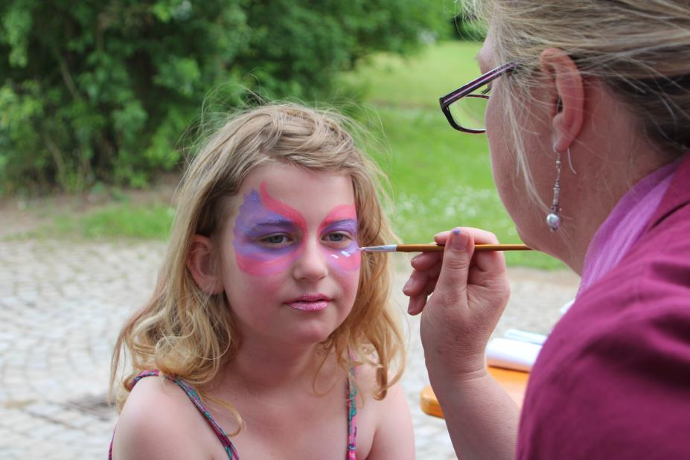
Beim Sommerfest der Rummelsberger Diakonie am Fassoldshof können sich die Kinder schminken lassen. Außerdem gibt es einen Streichelzoo, einen Spieleparcours, eine Tombola und einen Graffitiwettbewerb. Foto: Sibylle Marks

